 Colegio René Schneider Chereau

Unidad Técnico Pedagógica

GUÍA FORMATIVA DE CIENCIAS NATURALES QUINTO AÑO BÁSICO

Nombre Alumno: ________________________________________________________ 27-30 de abril 2020

Docentes encargadas: Adriana Azúa y Ximena Toledo

**OA**: Describir las características de los océanos y lagos, variación de temperatura, luminosidad y presión en relación a la profundidad, diversidad de la flora y fauna, movimiento de las aguas, como olas, mareas, corrientes (El Niño y Humboldt).

**Contenido**: movimiento de las aguas y corrientes marinas.

**Objetivo de la clase:** Describir características de las aguas, como las olas, mareas y corrientes marinas.

**Indicaciones generales.**

Lee con atención el siguiente texto.

|  |
| --- |
| *RECORDANDO: En la clase anterior aprendimos que a* ***mayor profundidad*** *de los océanos* ***menor luminosidad*** *y que a* ***mayor profundidad de las aguas mayor presión****. La temperatura también es un factor que influye en las aguas y a* ***mayor profundidad menor temperatura*** *y viceversa.* |

Ahora, encontrarás información sobre los movimientos de las aguas marinas.

**MOVIMIENTO DE LAS AGUAS MARINAS**

Los tres principales movimientos son:

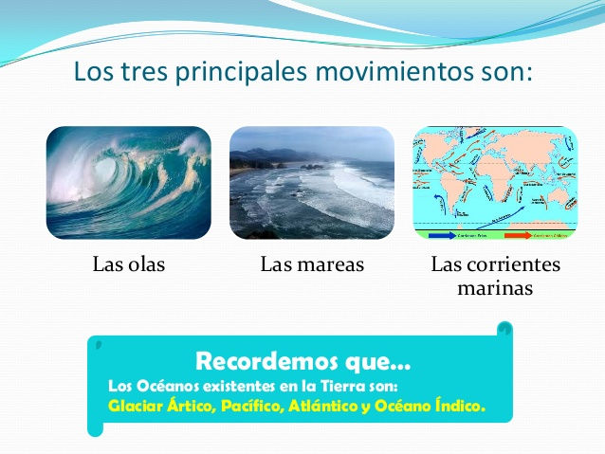

LAS OLAS LAS MAREAS CORRIENTES MARINAS

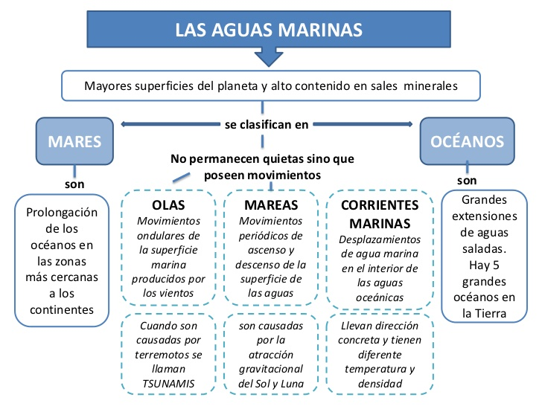

Te recomiendo leer las páginas de tu texto de Ciencias en la lección 2 “El movimiento de las aguas oceánicas”. (características de las olas , mareas y corrientes oceánicas).

**¿QUÉ FENÓMENOS OCEÁNICOS AFECTAN A CHILE?**

**1.- Corriente de HUMBOLDT.**

**2.- Corriente del NIÑO.**

**Corriente de HUMBOLDT**

Es una corriente que se encuentra en el océano Pacífico y abarca desde frente a las costas del centro de Chile

Hasta el norte del Perú y el sur de Ecuador. Se origina por el ascenso de las aguas frías que se encuentran en la

Profundidad del océano. Su baja temperatura 5 a 10 ºC menor de lo que debería ser ,implica una baja evaporación ,con lo que el clima costero del norte de nuestro país sea templado durante el invierno, con ausencia de lluvias a pesar que se encuentra cercano al trópico de capricornio en Antofagasta.

El movimiento de las aguas frías a la superficie arrastra el plancton que se encuentra en las profundidades

Floreciendo con ello una cadena alimenticia que permite una abundante pesca en dicho sector, transformándose en una fuente de recursos económicos importante para los dos países.

**Corriente del NIÑO**

La aparición de la cíclica corriente cálida del NIÑO, proveniente del norte hace que se produzcan alteraciones

Climáticas favoreciendo altas precipitaciones, el llamado desierto florido y el cambio de los cotos de pesca,

Tanto artesanal como industrial, generando una escases en la captura de peces.

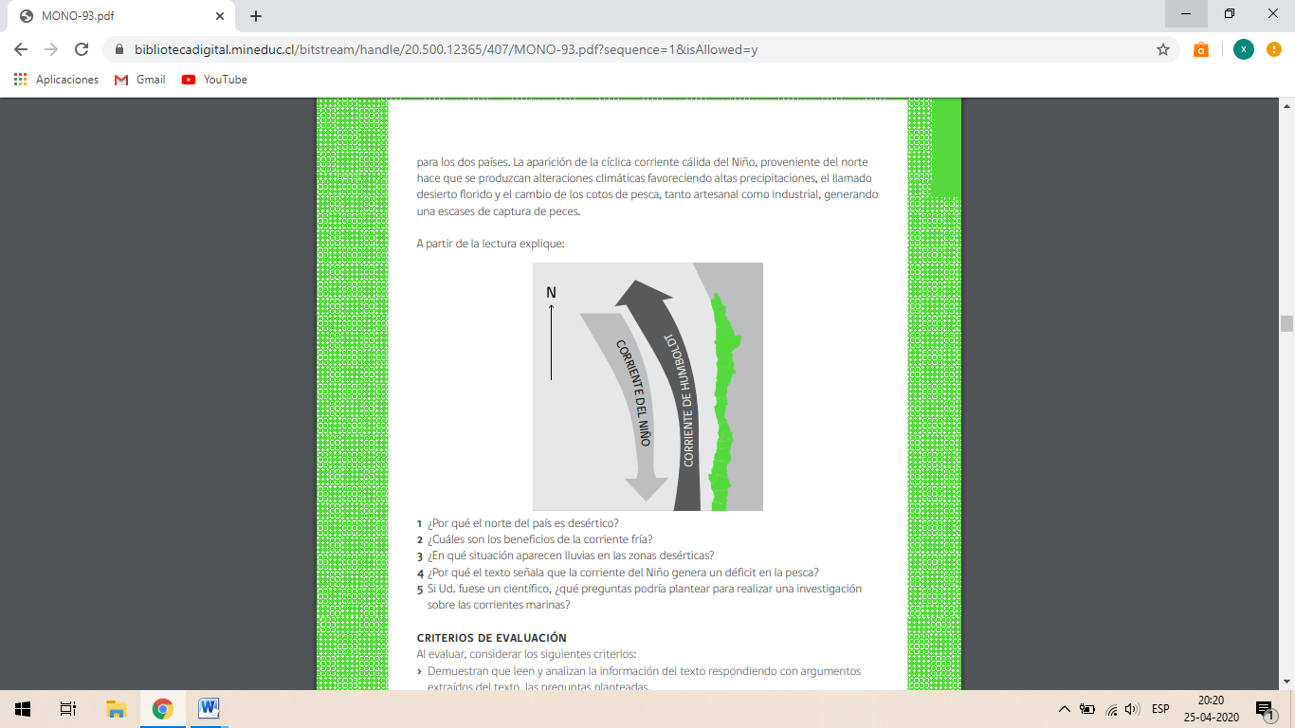

A partir de la lectura explique:

1.- ¿Por qué en el norte de nuestro país es desértico?

____________________________________________________________________________________________________________________________________________________________________________________

2.- ¿Cuáles son los beneficios de la corriente fría?

____________________________________________________________________________________________________________________________________________________________________________________

3.- ¿Por qué el texto señala que la corriente del Niño genera déficit en la pesca?

__________________________________________________________________________________________

4.- Averigua el significado de plancton y de cotos de pesca y escríbelos.

Plancton: ____________________________________________________________________________________________________________________________________________________________________________________

Coto depesca:______________________________________________________________________________

__________________________________________________________________________________________

***¡GRACIAS POR TU ESFUERZO Y DEDICACIÓN!***

**Envía tu guía resuelta al correo:** [**x.galveztoledo@gmail.com**](mailto:x.galveztoledo@gmail.com)

**Fecha de envío: lunes 04 de mayo.**